**Đặc tả nghiệp vụ tính tiền lương cho giảng viên**

**1. Mô tả nghiệp vụ:**

Nghiệp vụ tính tiền lương cho giảng viên trong hệ thống quản lý dạy học diễn ra như sau:

Điều kiện trước:

Giảng viên đã có lịch dạy thực tế sau khi sinh viên đăng ký môn học thành công.

Các buổi dạy được ghi nhận thông qua việc chấm công.

Quy trình tính lương:

* Chấm công:

Sau mỗi buổi dạy, giảng viên phải thực hiện chấm công cho buổi dạy đó. Điều này sẽ ghi nhận rằng buổi dạy đã được hoàn thành.

Trong trường hợp giảng viên nghỉ dạy, họ phải thông báo và đề xuất lịch dạy bù với quản trị viên. Quản trị viên sẽ cập nhật lịch bù và thông báo cho sinh viên.

* Cập nhật lịch dạy bù:

Nếu giảng viên có lịch bù, quản trị viên sẽ cập nhật hệ thống để lịch này được ghi nhận cho sinh viên.

Giảng viên phải thực hiện chấm công cho các buổi dạy bù như các buổi dạy thông thường.

* Tính lương:

Quản trị viên sẽ thực hiện tính lương dựa trên số buổi dạy đã được ghi nhận qua việc chấm công.

Lương được tính bằng công thức:

Lương Thực Nhận = Lương + Phụ cấp ưu đãi – BHXH

**Trong đó:**

Lương = Hệ số lương x Mức lương cơ sở

Phụ cấp ưu đãi = Lương x 25%

BHXH = Lương x 10,5%

Các khoản bảo hiểm và phụ cấp ưu đãi sẽ được tính theo chính sách của tổ chức.

* Kết quả tính lương:

Giảng viên có thể xem kết quả chấm công của mình cũng như số tiền lương thực nhận sau khi các khoản khấu trừ đã được áp dụng.

Sau khi lương được tính, hệ thống sẽ cập nhật số lương thực nhận và lưu trữ thông tin này cho giảng viên.

Hậu điều kiện:

Tiền lương đã được tính và lưu lại cho giảng viên, sẵn sàng để thanh toán.

**2. Sơ đồ hoạt động (Activity Diagram):**

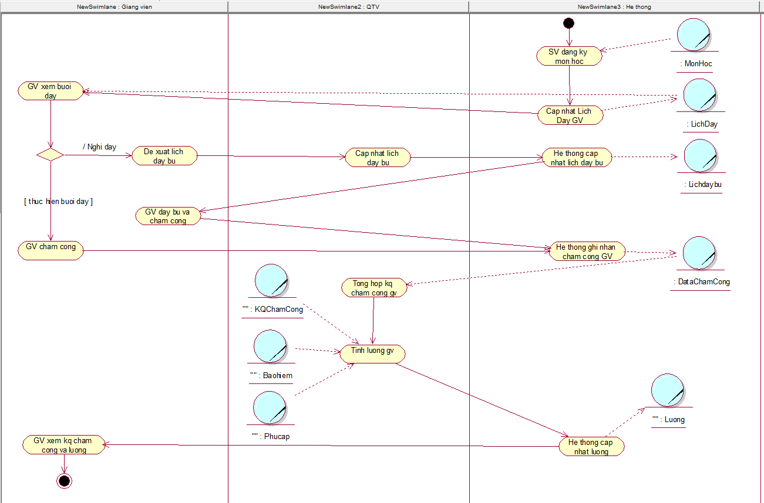

**3. Các yếu tố liên quan:**

* Chấm công:

Là yếu tố quan trọng để ghi nhận số buổi dạy thực tế của giảng viên.

Phải đảm bảo rằng tất cả các buổi dạy đều được ghi nhận đầy đủ để tính lương chính xác.

* Lịch dạy bù:

Giảng viên cần thực hiện lịch dạy bù trong trường hợp nghỉ dạy và phải được quản trị viên phê duyệt, cập nhật vào hệ thống.

* Tính lương:

Lương giảng viên sẽ dựa trên số buổi dạy và các khoản khấu trừ như bảo hiểm xã hội, thuế, và các chi phí khác.

Lương thực nhận sẽ là số tiền sau khi đã khấu trừ các chi phí.

**4. Ghi chú:**

Các buổi dạy bù phải được thực hiện trong khoảng thời gian hợp lý để đảm bảo tiến độ giảng dạy cho sinh viên.

Hệ thống cần cung cấp báo cáo chi tiết về các buổi chấm công, số buổi dạy, và các khoản khấu trừ liên quan để giảng viên dễ dàng theo dõi.